中国人民大学 信息学院

综合设计 2022年暑假小学期

作业 2: 贪吃蛇

发布时间：2022.8.24上午

作业检查时间: 2022.8.30 上午

1. 目标

本次课程作业通过编写贪吃蛇游戏策略使同学们进一步了解对抗算法，增加同学们学习计算机的兴趣。平台网址：http://snake.ruc.rvalue.moe

1. 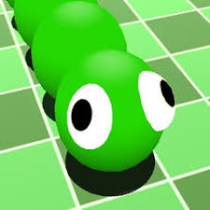问题描述

目标：实现贪吃蛇游戏。

游戏要求：

控制一条蛇与其他AI蛇进行对战，  
吃到尽可能多的豆子，**活下去**！

详细规则见网站说明：

http://snake.ruc.rvalue.moe/help

数据规则：

* 上传文件进行对战，文件命名格式为"学号.cpp".
* 地图以左上角为(0,0)坐标点，其右侧坐标为(0,1)，下侧坐标为(1,0)，以此类推

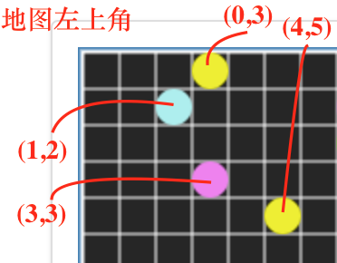

1. 注意事项

* 通过微人大跳转登录
* 请不要上传无法通过编译的文件
* 平台仍有不少错误及细节问题需要调试，请耐心等待...
* 请保证你的程序在100ms以内可以返回结果，否则会超时
* 请保证你的程序给出正确的返回值，其他返回值会判定直接死亡
* 使用浏览器控制台可以看到每个时刻的地图，通过查看网络请求可以看到服务器端的返回值

1. 最终提交

记得将程序、说明打包提交到UniCourse+，文件夹命名为“学号_姓名_作业1”，例如“张三_2018202123”。

上传网址： <http://obe.ruc.edu.cn/>

1. 评价
2. 有较为完善的策略，如寻找食物、规避它蛇等。（30%）
3. 班级对抗的分数结果（45%）
4. 编程风格良好 （10%）
5. 能正确解释代码 （15%）
6. 提醒

* 欢迎同学间互相讨论，但不要用别人的代码，要自己写
* 记得上传UniCourse+
* 尽量按时完成作业